Instruktion Startliste Resultater baner med mellemtider
Resultater baner For de nysgerrige og legesyge

Hvalsø Orienteringsklub Indbyder til
MTB-O Cup Langdistance i Hvalsø Skovene
Lørdag 22. maj 2010

Stævneplads/center: Ved parkeringsplads i Ny Tolstrup – Avnstrup Registreringscenter.
Skærm på vej 255 Osted – Hvalsø i Særløse rundkørslen samt ved adgangsvejen til Registreringscentret
Alternativt kan der køres ind fra primærvej 14 Ringsted - Roskilde gennem Ny Tolstrup og til markeret adgangsvej mod Registreringscentret.
Parkering , start og mål med tæt indbyrdes afstand.

Løbsområdet: Hvalsø Skovene
Kort: Farveprint af
Hvalsø Skovene 2010 1:10 000 og 1:15 000
Ækvidistance 2,5 m.
Tegnet 2009 med enkelte rettelser 2010
Klassifikation: MTB-O Cup, langdistance
Terrænbeskrivelse: Gammel højskov, hovedsagelig bøg og markante granbeplantninger. Udbredt vej og stinet.
Kuperingen veksler fra næsten fladt til rimeligt kuperet.
En del store vildtlommer skal respekteres.
En del åbne områder er markeret som forbudt område. Der må ikke køres på gule områder.

Parkering: På parkeringsplads vest for Registreringscentret.
Parkering til stævneplads 150 m.
Stævneplads til start 150 m.
Mål på stævneplads.

Start: Første start klokken 11.00

Præmier: Der gives ikke præmier.

VIGTIGT VIS HENSYN - skovene bliver brugt af mange gæster med mange formål.

Skovlukning Jf. reglementet er der dikteret skovlukning af Hvalsøskovene for ryttere der deltager i dette arrangement.

Skovlukning er: Ved skovlukning forstås et forbud for deltagere, der ønsker at deltage i et planlagt stævnes konkurrencer, mod at bevæge sig eller befinde sig i et forud beskrevet geografisk område.
Færdsel ad offentlige veje gennem området er tilladt, medmindre stævneleder udtrykkeligt har forbudt det.
En deltager har selv pligt til at holde sig orienteret om eventuelle skovlukninger.
Skovlukningen er gældende fra offentliggørelsen på stævnets hjemmeside.
Skovlukning er for følgende geografiske område:
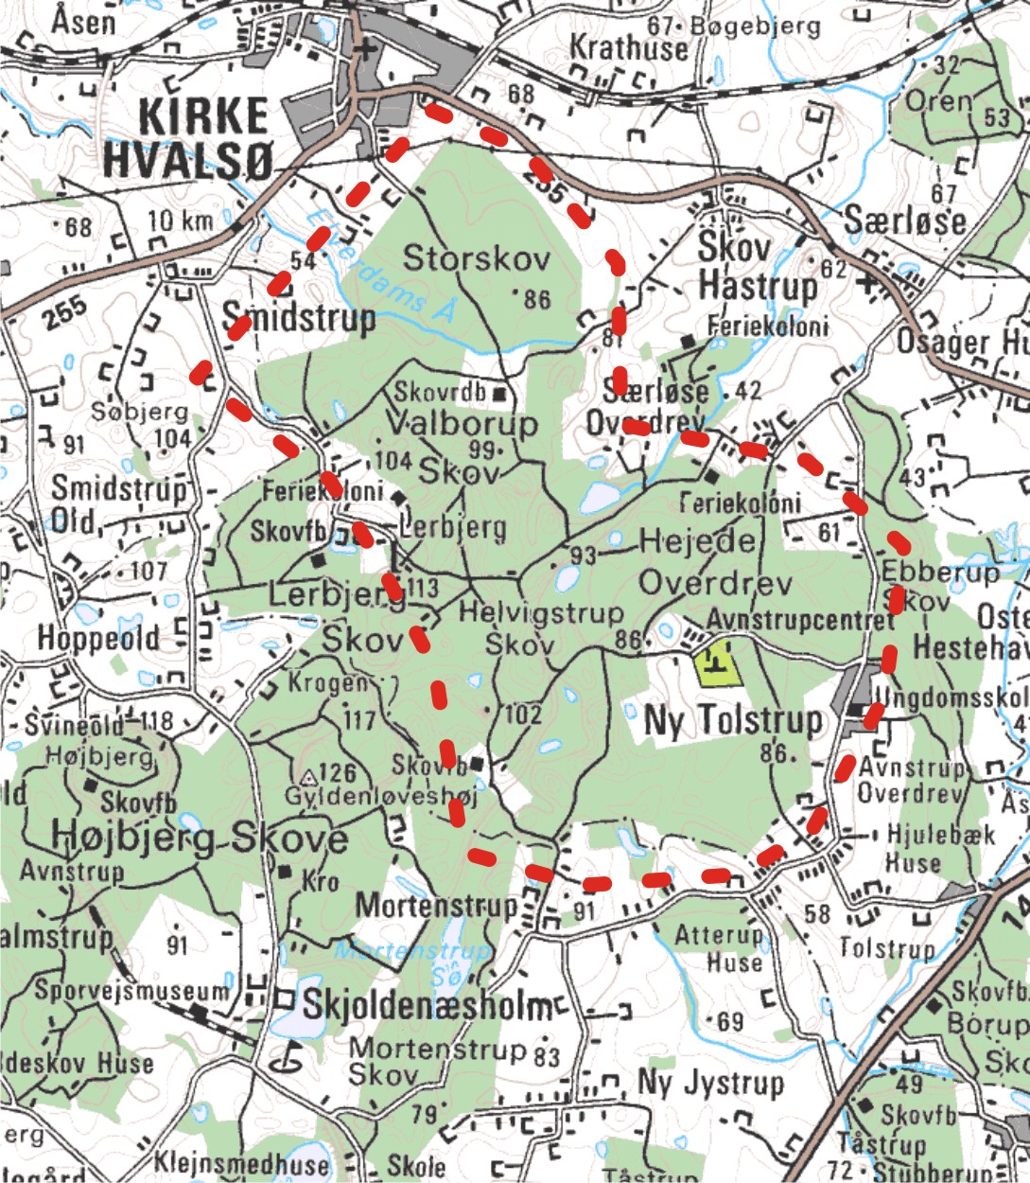

Banelængder vil blive tilpasset vindertiderne.

Klasser Vindertid min.
D-16 60
D-20 80
D21 90
D40- 80
D50- 70
D60- 60
H-16 70
H-20 90
H21 100
H40- 90
H50- 80
H60- 70
H70- 60
Motion lang 100
Motion mellem 80
Motion kort 60

Børneparkering: Forefindes ikke.

Kiosk: På stævnepladsen.

Toilet: Skovens toiletter ved parkeringsplads. Der tilbydes ikke bad.
Tidsregistrering: Sportident.

Priser: 80 kr. for voksne, 50 kr. for børn ved tilmelding via www.o-service.dk
Tillæg ved tilmelding pr. e-mail eller på dagen: 20 kr.
Leje af SportIdent brik: 10 kr.

Tilmelding: Via O-service. Sidste frist for klubbers godkendelse er fredag 14 maj. kl. 22.
For tilmeldinger af ryttere der ikke er medlem af orienteringsklubber:
til tagechristensen@hotmail.com
senest fredag 14. maj klokken 22.
Tilmelding på dagen kun i motionsklasser.

Indbetaling: Reg. Nr. 1551 konto 6 74 38 70
Kassereren Hvalsø Orienteringsklub.
Jernbanevej 35
4330 Hvalsø

Stævneleder: Flemming Hjorth Jensen, Hvalsø OK. F_hjorth@c.dk
Stævnekontrollant: Arne Kristensen, Herlufsholm OK
Banelægger: Henrik Fredslund, Hvalsø OK.
Banekontrollant: Hans Jessen, Hvalsø OK.
Overdommer: MTB-O udvalget

